这是闲话九州的第二篇。

第一篇，我们聊了湖北和陕西省委和省会的困局关系，聊了湖北老书记化解此困局的政治智慧，看到了湖北那些年故事的背后。

昨天，岱岱做了一个投票，就下篇文章写哪里做了一个投票，一个被瓜友戏称为**“读者地域分布调查”**的投票。

大家很踊跃，经过一天的投票，结果已出。

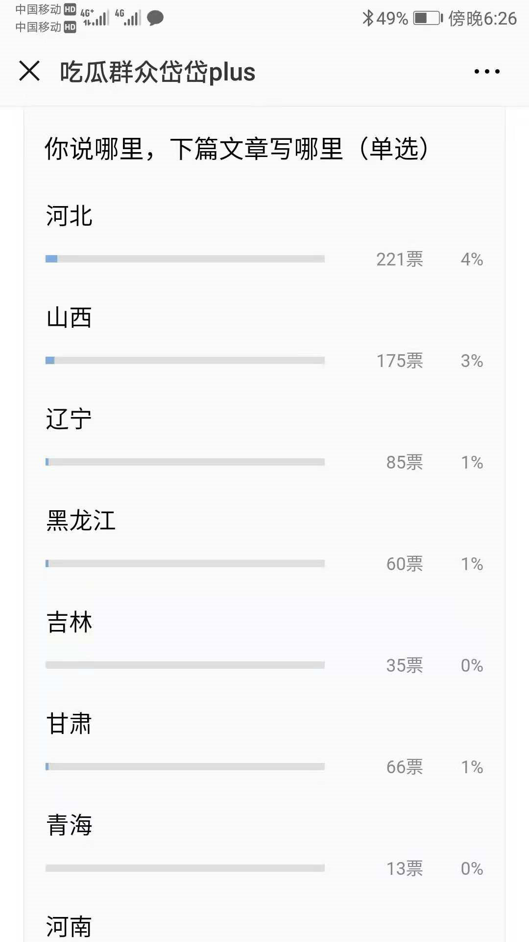

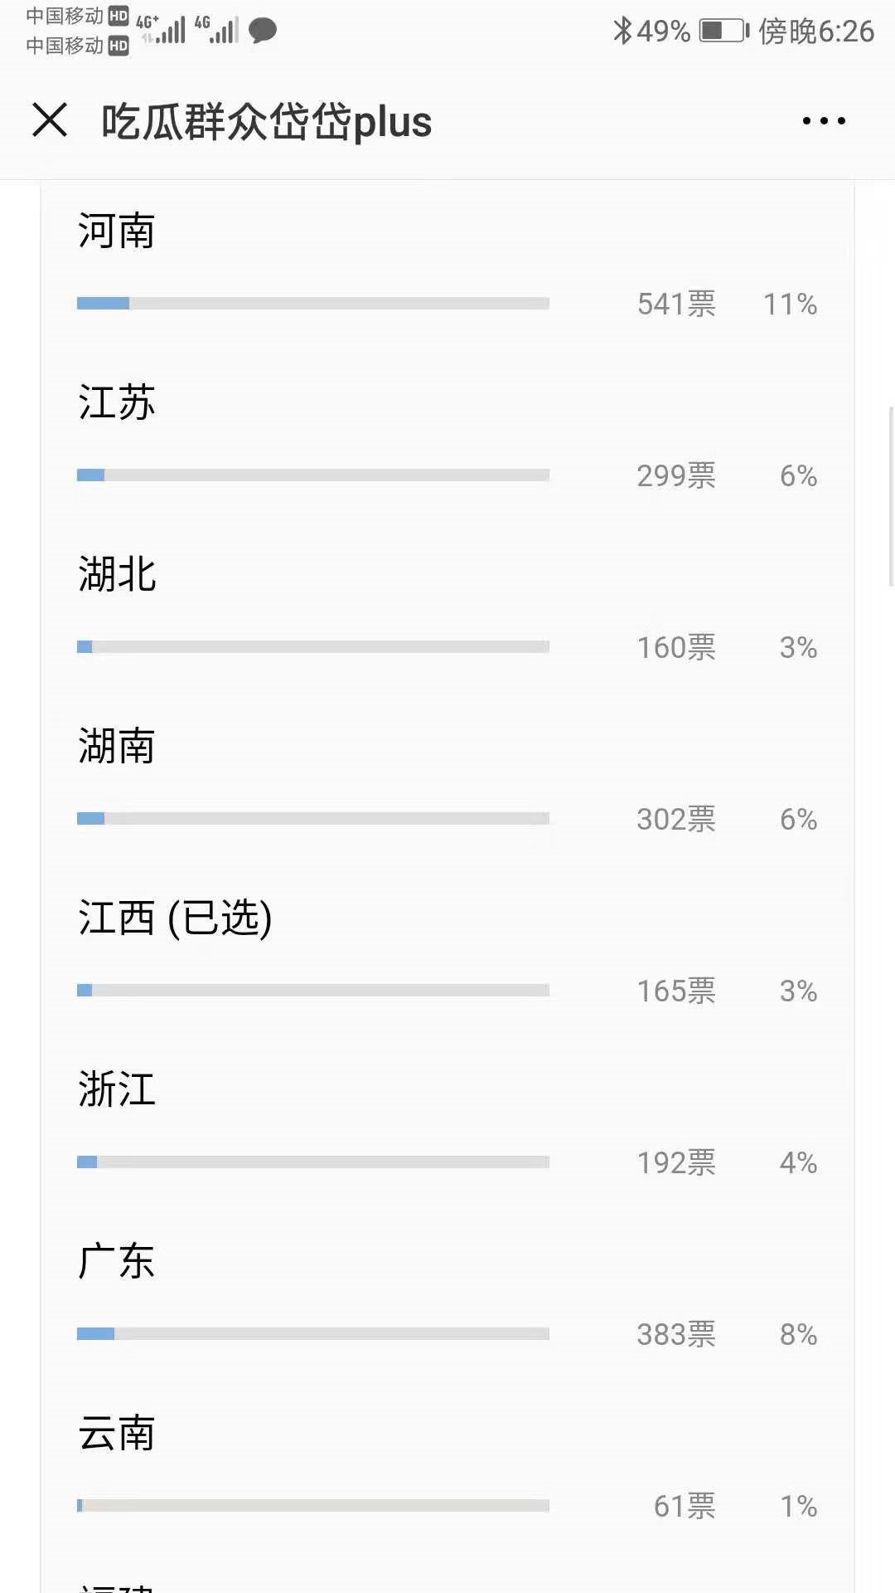

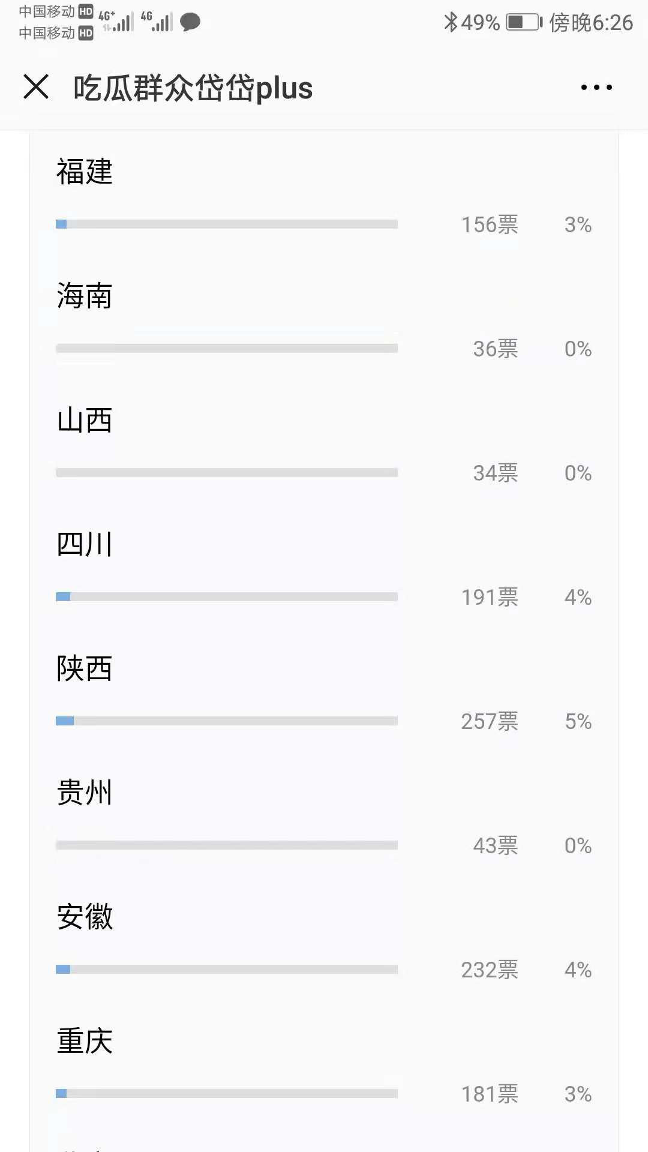

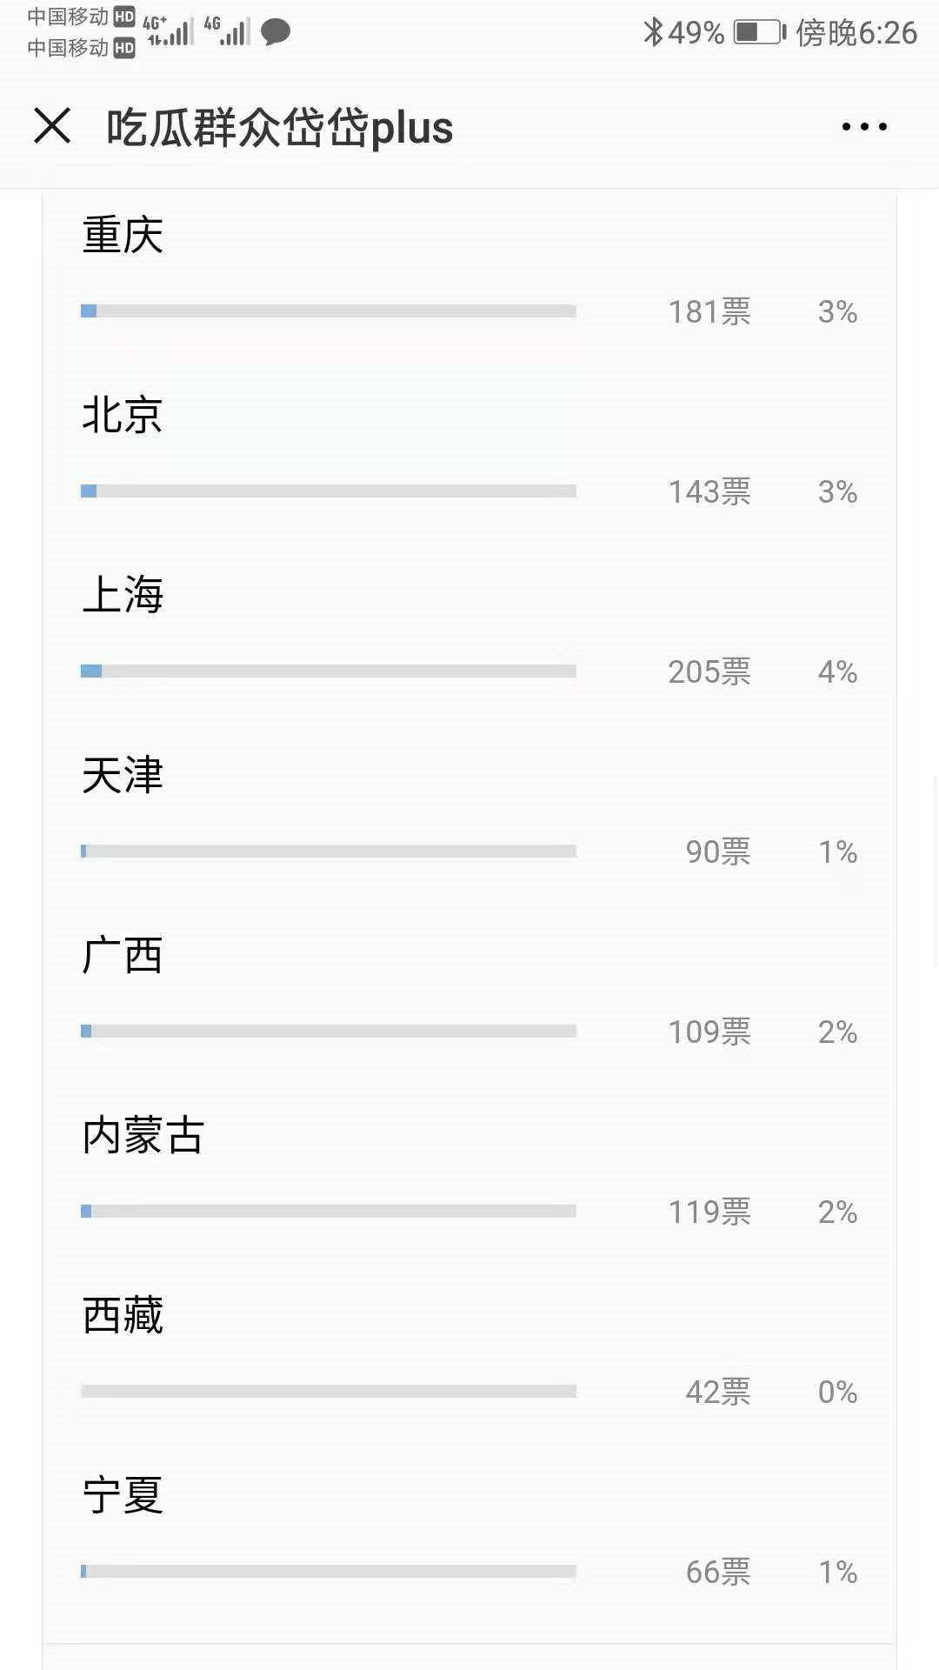

其中，岱岱因手误，将山东打成山西，导致出现2个山西，对山东很不公平，岱岱表示抱歉。

山东故事太多，岱岱过去单是山东就写了8篇文章，一个系列，还有广东，也是七八篇文章的一个系列，山东广东都是岱岱文章的高产地，然而还是没有写完岱岱肚里装的山东广东故事，以后补上。

看投票，河南同胞向吃瓜群众展示了什么叫**“人多力量大”**，541票的恐怖得票数，占比高达11%，第二名383票的广东都望尘莫及，以绝对实力问鼎了**“第一次吃瓜群众人口普查”**榜首，吃瓜群众鼓掌鼓掌。



河南童鞋：**“基本操作，大家坐下。”**

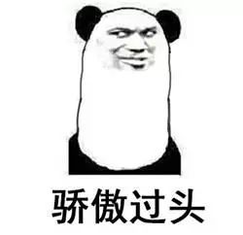

好，主题定下，接下来，让我们来深入了解这个既古老又年轻的省份，河南。

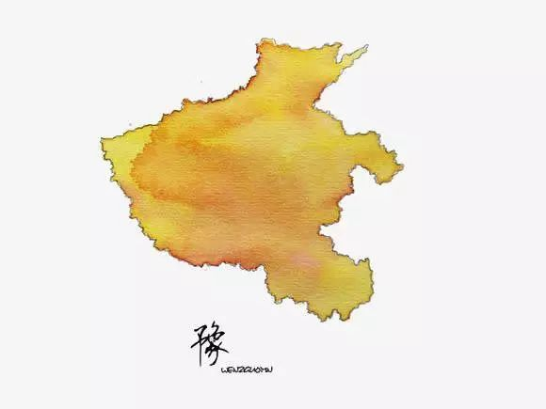

很多河南的瓜友留言，自嘲说“河南是不是最没存在感的省份？”、“河南是不是没什么好写的？”，实际上，河南在全国一盘棋中的地位越来越高，只是民间大众的关注力固守旧印象，还未转变，另外，河南发生过很多故事，多到一篇文章装不下，岱岱择其不敏感的事聊一聊。

**1、从“农业大省”定位到“工农并举”**

位于中部的河南省，在大家印象里，也在国家定位上，一直都是农业大省的定位，这一点没有质疑。

河南地处中原，黄河冲刷出来的平原地形，一马平川，农业条件十分便利，河南是中国最主要的粮食产地，**每年外调支援粮食几百亿斤**，支援全国各省，河南和东北一起，基本承包了中国人的“口粮”。



在这样的条件下，河南以粮食为先导，大力了发展了粮食产业，如粮食加工产业，粮油企业，粮食储存、肉类加工生产链，出现了双汇、思念等大型企业，也因粮食生产地优势，河南省会郑州，在全国竞争中夺得中国第一家期货交易所，由其所形成的**“郑州价格”是世界小麦、棉花和白糖等大宗商品的主要参考价格之一。**

然而，国家对河南“农业大省”的定位，在未来将有变化。

何也？

国家：**就业问题。**

中国改开不过30年，脱离温饱线很短，所以过去常年“以粮为纲”，国家也将河南定位”农业大省“，地方因此发展农业积极。河南将农业摆在首要位置，再加上河南人口最多，为9千万之巨大，近乎一个亿，导致了河南农业人口所占比例一度占据绝大多数，突破5000万。

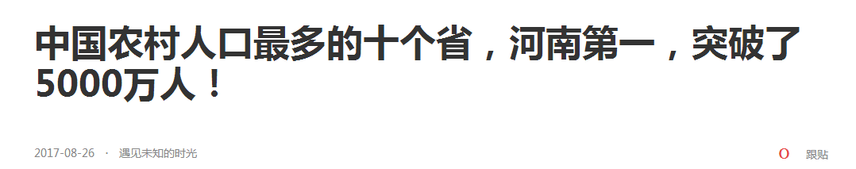

而我们都知道，**农业能提供的就业数量，是远远不能和工业提供的就业数量相比的**，河南人口庞大，加上“多农少工”，导致河南省根本无法给一亿河南人提供足够的就业岗位。

（河南不是没有工业，河南有装备制造、电子制造，还有重工业，只是和河南1亿人口的庞大体量相比，这些工业提供的就业岗位完全不够看。）

于是，河南理所当然的成为人口净流出最大的一个省，于是，也有了中国各省随处可见的“河南农民工兄弟”。

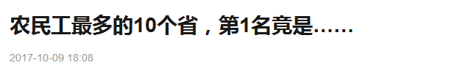

河南省外出农民工最多，**总人数高达2876万，是全国农民工输出人数最多的省份**。

河南民工出省打工浪潮，整整持续了一代人的时间，然而，这样的现象越来越不可持续。

原因，岱岱在旧文《从农民到市民，看中国城市化进程》中写道：

农民城市化的转折点，是2**003年中国实施新修订的《农村集体土地承包法》，该法宣布农村人口不在分地。**

这在是一个很大胆的举措，一个很意义深远的举措。如温铁军所言，**中国农民工本质上不是无产阶级或者工人阶级，在农村有土地的农民工更属于小有产者家庭剩余劳动力。**

农名工之所以能在20年间维持这么低价劳动力的很大原因，就是因为农民在村里还有块地，有后路。

中国城市化的下半场，就恰逢03年取消农村分地后的传导效应生效，影响十分深远：

1、农村人口不再分地，**直接导致了03年以后的新生代农民群体，将从流动性打工转变为固定性打工，**包括90后二代农民工群体在内，他们定居城市的意愿和需求将更加强烈，围绕新生代农民工的城市化和城镇化进程将大大加快。

2、03年以后的农民工群体，**将正式演变成经典理论意义上的城市工人阶级，在新生代自我意识的提高中，工人阶级将正式走上中国历史的舞台，这将对中国政治形态和社会结构产生重大影响。**

3、大约2020年前后，**新生代农民工问题将不再作为三农问题而存在，而是渐渐成为阶级问题，**这一**根本属性的转变**将迫使国家更加正视这一问题，他们的就业和安居问题将对国家提出很高的挑战。

一言以蔽之，国家现在天天喊人去返乡创业，实际上，主要就是为了解决新生代农民工的就业民生问题。

——《从农民到市民，看中国城市化进程》

是的，农民工问题在03年不再分地、新生代农民工成长这两大要素的影响下，渐渐成了国家的重中之重。

换句话说，农民工没有社会保障的四处打工，现在来看还是**就业问题**，明天就要变成**阶级问题。**

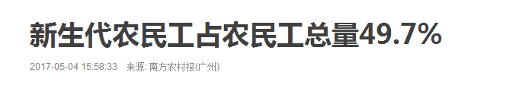

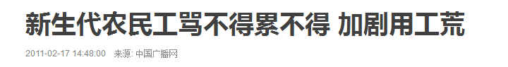

982Q4nMnLRw\.png

江西高院门口日前出现一班民工打扮的人，围坐在桌子一圈，抄写党章，背后打一个横幅，**抄写党章100天，希望某副院长做合格共产党员。**

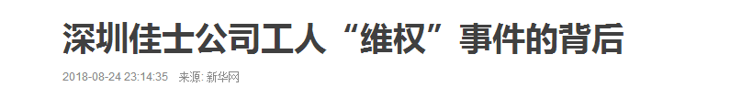

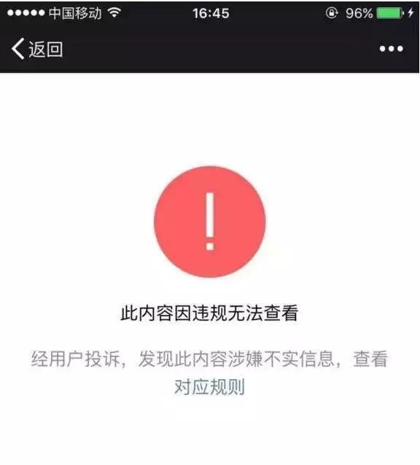

于是，我们看到了总经理上任之初就提出的**“一亿农民工就地市民化”**政策，我们看到了国务院一直强调的**“就业是工作的重中之重”**，我们看到了大力推进创业的**“返乡创业”**政策。

而农民工最多的河南，理所当然的成为最需要行动的省份。

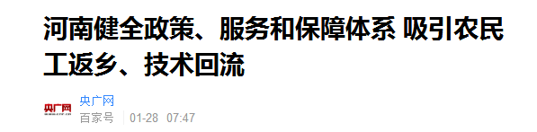

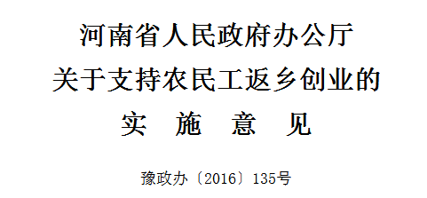

（“下乡创业”政策，主要针对的是农民工输出大省，不知道为什么被很多人误读为新时代的“上山下乡”）

政策思路很明了，很清晰：

**问：怎样让出省打工的河南农民在河南成为市民？**

**答：让农民在河南城市有份工作。**

**问：农业大省的河南哪里能提供这么多就业？**

**答：抓工业，工业能提供更多就业岗位。**

是的，发展工业**不仅是河南的主观意愿，也是国家对河南的客观要求，将得到国家各方面的支持。**

**过去岁月，刚脱离温饱线的中国，要求河南“以粮为纲”，无可厚非。**

**未来日子，需要缓解农民工阶级问题的中国，要求河南“工农并举”，自然而然。**

**2、河南交通区位优势的背后**

河南的农业优势，在新时代并没有多大亮点，反而是河南的区位优势，在新时代十分显眼。

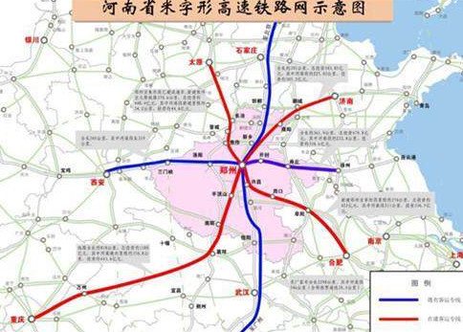

历史根基浅薄的郑州，之所以能力压洛阳开封成为省会，凭的就是优越的交通区位优势。

bT16G3HNltA\.png

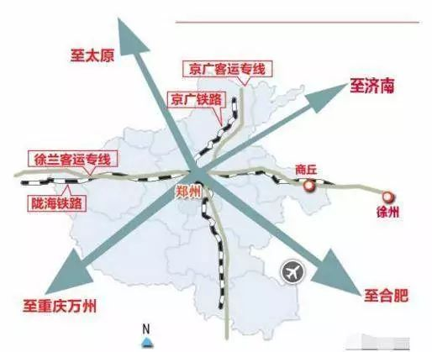

有亚洲最大的编组站的郑州，有亚洲最大高铁站的郑州，荣获外号：**“中国铁路的心脏”**

最典型的体验，就是在北京上学的郑州学子吧，他们回家乡都是先进站后买票的，因为北京几乎所有南下的火车，都要经过郑州。

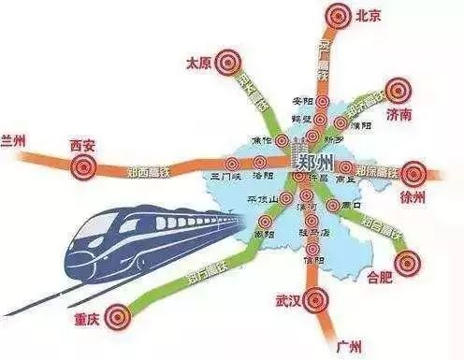

郑州米字型高铁网络

交通优势有多重要？

古代军事家云：**“得中原者得天下。”**

当代铁路系统人士曰：**“郑州铁路打个喷嚏，全国都要感冒。”**

（2006年春运，河南突降大雪，郑州火车站6万余名乘客滞留，其影响直达全国各大车站。）

2007开始，郑州和武汉争夺国家航空港，主政过河南的李博士，很明白这个项目对河南对郑州的重要性，在他的关心下，郑州的交通区位优势扩展到蓝天，再次加持，大大促进了后来的经济发展。

2013年3月8日，国务院正式批复了《郑州航空港经济综合实验区发展规划(2013-2025年)》。这是**全国首个**上升为国家战略的航空港经济发展先行区。

至此，郑州成了中国公路、铁路、航空、通信兼具的综合交通枢纽。

河南交通区位优势的好处，可不仅是河南人出行方便，河南物流行业、商贸行业、仓储建设、包括未来主流的智能物流服务平台等，都大为裨益。

16年，河南航空港正式列入十三五规划，同是16年，国家再送郑州一个大礼。

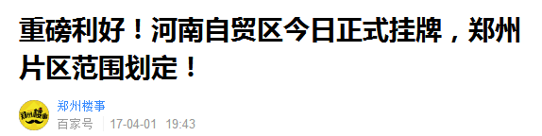

一个航空港，一个自贸区，李博士的确送了河南人两份大礼。

李博士送河南的大礼，不仅仅只有这两份，他还有一份**“特殊”**的礼物。

吃瓜群众应该都知道，高铁之父刘志军的故事，刘是湖北人，曾在郑州铁路局工作很久，可惜，刘在郑州过的很不轻松，用他话说就是，“（靠岳父裙带关系后又背叛）**处处受排挤”。**

如果郑州铁路局的领导同事，知道刘志军将来要掌舵全国高铁事业，那他们肯定后悔死了。

因为“天上九头鸟，地上湖北佬”的刘志军，在上位后念及往事，对郑州铁路局**"颇为照顾”。**

2005年，刘志军一声令下，有重要地位的郑州铁路局被拆分为郑州铁路局、西安铁路局、武汉铁路局，原本40万职工的郑州铁路局有近20万人脱离，郑州铁路局也从以前的庞然大物变成了管线长度只有2000多公里的小铁路局，原本属于郑州的信阳，被划归为武汉铁路局……

2008年，铁道部宣布要将北京、上海、广州、武汉、成都与西安6个大城市被建成全国六大枢纽客运中心，而”郑州打喷嚏全国都感冒“的郑州，却意外落选……

…………

…………

交通优势是郑州吃饭的家伙，郑州又是河南的心头肉，刘部长这样搞下去，别说郑州损失惨痛，就是河南也够喝一壶了，当时河南省长郭庚茂都坐不住了，有次进京特意找到刘面谈。

然而刘当时炙手可热，并未因此收敛。

怎么评价刘志军呢？

客观来说，刘有功也有过，对中国高铁跨越式发展的贡献，是很大很大的，这方面值得肯定，因此岱岱特意将其列入“十二弹”之列。

然而，对河南人民来说，刘部长因一己之私而对河南不公平对待，削弱甚至重创河南区位优势，有损几十万河南铁路职工、千万河南人利益，这样的做法，确实很不厚道。

河南的吃瓜群众，是不是很生气呢？

玩过火的刘部长也许不知道，拂袖而去的郭省长，特地去面见了李博士。

河南的吃瓜群众也许不知道，李博士送给你们的那份“特殊”礼物，就是他在刘部长问题上的，**亲笔批示……**

**三、郑州**

这一章，我们单聊河南省会，郑州。

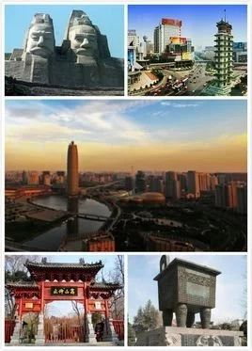

聊郑州，真不得不提那个有名的郑州一把手，吴天君。

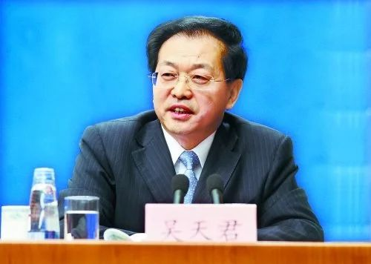

吴天君可谓当代典型的“酷吏”，他和武汉“满城挖”类似，主政地方从来都是大拆特拆，能拆就拆，但他和阮最大的不同，是吴拆建为了房地产商，阮拆建为了市民。

举得例子，武汉满城挖主导的武汉城建，虽然大拆大建时武汉人交通不便、苦不堪言，但建成后基础设施便利，武汉人处处收益，满城挖通宵达旦的督工狠抓，最大限度的逼出干部队伍潜能，让武汉创造一年通三条地铁的奇迹速度，更是最大限度的降低了拆建对市民生活的不便。

而反观郑州吴天君呢？

郑州人自创一个歌曲《郑州之歌》唱到：

　　今天挖开明儿堵住

　　你问老师挖个啥 哼 哼

　　下水管道 电缆线

　　他全都忘埋了

　　如果不挖开 你叫我怎么埋

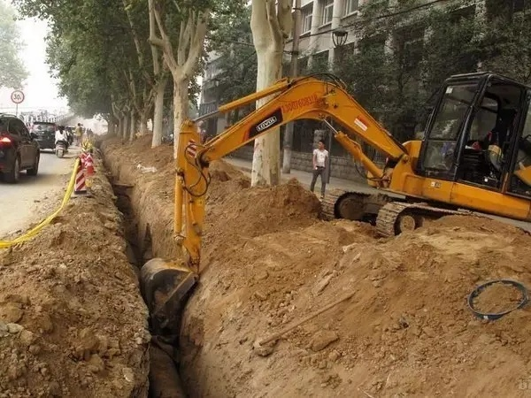

是的，这调侃的是郑州华山路施工半年后，路面再次被挖开，**因为此前忘记埋设电力管线……**

恩，他们说**“忘埋了”**……

吴天君的外号也有趣，因某天吴天君路过郑州某地，大手一指：**“下次来，这一块不能再看见！”**随行官员立即表示：“**我们马上拆！”。**

于是吴天君一举成名，江湖人送外号：

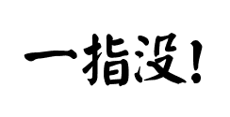

郑州人很幽默，编了一顺口溜：

**郑州郑州，天天挖沟**

**一天不挖，不是郑州**

吴天君落马后，郑州人放鞭炮，锣鼓喧天的以示庆祝。

郑州这些年经济很快，不过真不是领导班子多能干，而是因为河南省倾全省之力于郑州，而郑州是省内政治高地，省内有些人对省会郑州班子的考虑，很有意思。

于是，我们看到了郑州创中国官场纪录的“最短市长"：王战营

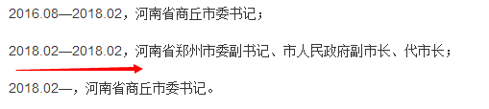

只在小商丘待了不到2年的干部，就转到郑州接市长了，更奇葩的是，不到一个月，又从郑州回商丘了。

这是怎么回事呢？

要知道，当时王去郑州接市长的时候，省一把手是谢书记。

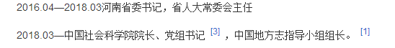

是的，**在去北京任退居二线的前夕**，他处任职不到2年的干部被升调到省会当市长，这不得不说有突击提拔的意思啊。

毕竟，郑州虽然是省会，但不是副省级城市。

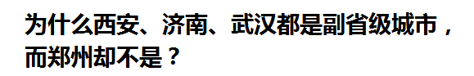

副省级城市和省会城市有啥不一样呢？

答：副省级城市领导班子的人事权在中央，书记，市长，政协主任，人大主任，这四大班子的一把手，由中央审查任命。非副省级城市领导班子的人事权，就在省内，由省组织部审查任命。

**如武汉书记市长，就是中管干部，郑州书记市长，就是省管干部。**

而就像《人民的名义》里说的那样，**“一把手往往拥有绝对权威”**，于是，我们看到了河南一把手临走之前对王的突击提拔。

然而，谢和王都没想到，河南搞的这个小动作，惊动了中组部，中组部了解情况后和谢面谈，要已经是郑州市长的王回商丘，并提出了一个谢无法否决的理由：

**“商丘扶贫任务没有完成！”**

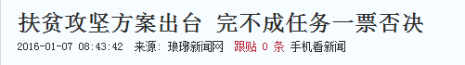

谢无奈，王无语，就这样，仅仅在郑州当了不到一个月市长的王，回到了商丘。



扶贫不成功，可是干部进步一票否决的硬性理由啊，诸位同志，要引以为戒，勉之勉之……

这个小故事，从细节上反映出河南官场的风气，以及上面对河南情况的了解程度。

然而，郑州虽然不是副省级城市，但郑州依然拿下了“国家中心城市”的名号，拥有了大区法庭、综合交通枢纽、全军后勤保障基地……这些国家中心城市的标配。

HsVKTRICqEQ\.png

最重要的问题来了，其他国家中心城市，都是副省级城市，**郑州是唯一一个连副省级城市都不是、而成为国家中心城市的幸运儿。**

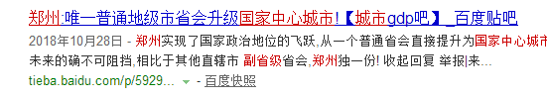

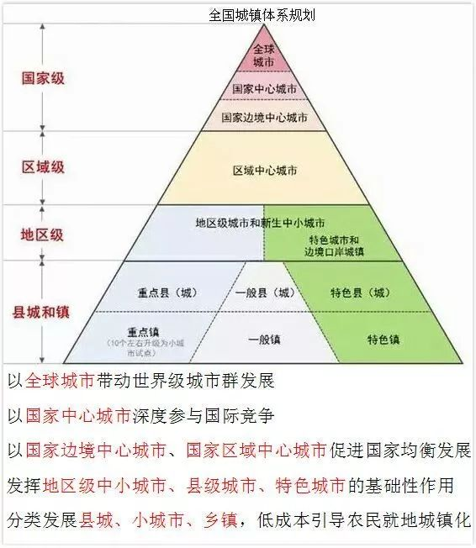

郑州连副省级城市都不是，就**连跳两级**直接成为**第一批**国家中心城市，郑州人真的 幸运！

而这种幸运的背后，**还是“有人”。**

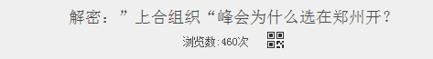

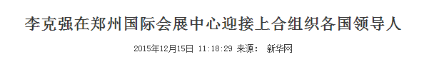

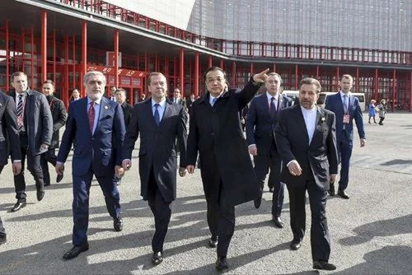

想起了一样连跳两级的海南自贸港。

**董事长：海南连自贸区都不是，连跳两级，搞自贸港。**

**总经济：郑州连副省级城市都不是，连跳两级，搞国家中心城市。**

海南连跳两级，要感谢风云突变的国际局势，而郑州连跳两级，则要感谢那个人。

另外，郑州的郑东新区，也是不得不说的。

郑州快速发展的支点，是**郑东新区。**

早在2000年，李就至少三次明确要求郑州规划新区，拉大城市框架，加快人口集聚，培育新的经济增长点。起初，市里拿出一份占地不足5平方公里的规划方案，还没向李汇报完就被打断。几个月后郑州拿着修改过的方案又一次汇报，结果才说了几分钟，就再一次被打断。

 “不用汇报了，你们思想要再解放一点，通过建设部聘请国际上最有名的规划公司来帮你们规划，规划得大一点。”

 几月后，由33名国内知名专家组成的方案评选团投票选中了日本规划名家黑川纪章的方案。新规划中郑东新区的面积达到150平方公里，甚至比老城区的面积还大了10平方公里。

站在新区地标性建筑的千玺广场大厦顶层，这里的负责人对他说

**“当年您亲自主导建设郑东新区，今天您看到的新区面貌，与您当年的规划一点都没有走样。”**

当年郑东新区起步的时候，很不被看好，这是经济时评家叶檀女士的原话：

当时《华尔街日报》在内的所有的媒体在说中国房地产泡沫的时候，一定要举一个鬼城的例子，就是郑东新区。

当时郑东新区是跟鄂尔多斯并列的，是著名的鬼城。现在呢，我有一个做房地产的朋友，因为当时没有在郑东新区多买几套房子，现在痛心疾首，后悔的不要不要的。

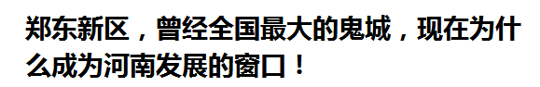

如果说，郑州快速发展的**支点**，是**郑东新区**，那么郑州高度发展的**起点**，是**2011年。**

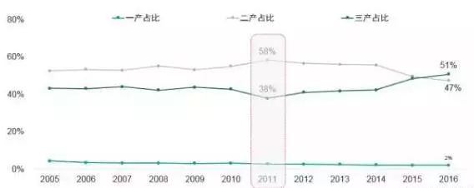

2011年是郑州三大产业发生变化的“拐点”

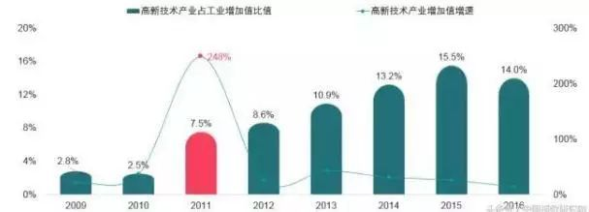

2011年郑州高新技术产业增加值迎来爆发点

11年以前，第二产业在郑州的占比总体呈现上升之势，而第三产业则呈现下降之势，2011年第二产业占比为近十年最高点。同年，高新技术产业发展突飞猛进。

究其原因，一方面源于**郑东新区建成后**吸引金融业、服务业企业入驻逐渐发力，但更重要的是郑州积极承接产业转移，**成功引入富士康**，并由此带来相关企业入驻，最终形成产业集群。

郑东新区是郑州崛起的支点，2011年是郑州崛起的起点。

2011年，富士康因员工连跳事件，舆论压力山大，当地政府几次约谈。

bD8r9qo3lZg\.png

同时，沿海地区不短攀升的人力等成本也让富士康考虑转移阵地，11年河南郭书记春节等期间好几次亲自拜访郭董事长，陪董事长考察，介绍航空港等规划发展蓝图，省政府同时送出管招工，管建厂房等大礼包，在重重困难下谈妥了这一奠定郑州崛起根基的大事。

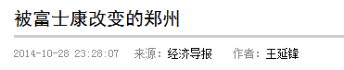

富士康带给郑州的，除了显而易见的30万就业机会，还有对其他著名手机厂商的吸引，如中兴、天宇、创维、OPPO、魅族等集聚于郑州航空港区，形成郑州智能手机生产集群，使郑州电子信息工业在规模以及创新能力上都有了质的提升。

2015年郑州生产智能手机超过2亿台，其中富士康苹果代工厂就生产了1.3亿，**全球每七部手机就有一部生产于郑州。**

还记得上面岱岱提到的，郑州从”农业大省“转变为”工农并举“的观点吗？

郑州这几年工业发展快速，产业聚集度的不断提升，尤其是各大劳动密集型产业的落地，郑州可提供就业岗位数急剧增加，吸引了省内外务工人员集聚。2011-2015年间，郑州人口由886万增至957万，年均人口增长18万，超越武汉、广州位列全国第六位，人口吸附能力强。

这是近五年河南省农村劳动力省内转移占比的数据表。

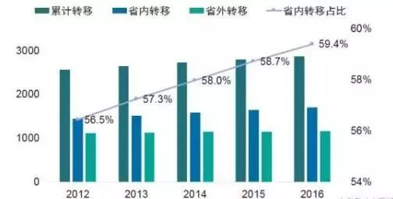

正是得益于河南大抓工业，河南能提供的就业岗位大大增多，一向人口外流的河南，人口回流迹象开始明显。

上面写了这么多郑州崛起，都和博士有关。

博士给郑州送了航空港，定下崛起支点的郑东新区，还让郑州两级跳成为国家中心城市，再附赠一个上合峰会举办地，还帮河南人出了口怨气。

可以说，不管全国人民怎么说他，至少，河南人，特别是郑州人，是要感谢他的。

最后，郑州章节再多嘴一句。

郑州成为副省级城市势不可挡。

一方面，郑州在城建大跨越后，城市规划管理严重落后，郑州干部队伍管理水平严重不符合国家中心城市的要求，另一方面，河南官场风气，从上面最短市长的故事里，大家也都了解底细了。

因此，郑州干部队伍，很需要很需要外部新鲜血液的加入，需要引进领导人才来继续维持郑州飞速发展的局面。

然而，郑州不是副省级城市，人事权在省委，不在中央。

所以，考虑到郑州日益重要的地位，考虑到郑州长远发展很需要空降外来干部打破固有利益，**郑州升格为副省级城市的日子，是指日可待了。**

就像隔壁副省级城市的陈书记那样：

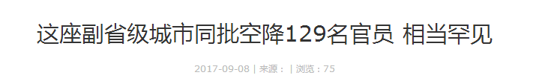

9月8日上午，武汉市举行百名央省干部来汉挂职干部到任集体谈话，陈主持讲话，**来自中央及省直93家单位的129名挂职干部，集体正式履新。**

这样的场面，也许未来郑州那位空降来的同志，可以借鉴借鉴……

然而，郑州或者说河南，都有一个很大的短板。

什么短板？

富士康在郑州开厂，但是，富士康将研发中心放在了武汉。

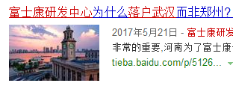

而武汉，是著名的全国高校最多的城市，人才资源丰富。

反观河南呢？

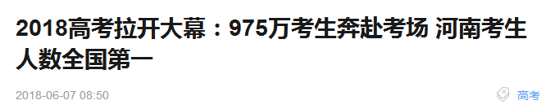

考生人数全国第一，然而，河南郑州大学，**一所211大学。**

河南最大的短板是什么了？

富士康用行动无声的说了一句话：

**河南有人力，无脑力**

这块高等教育短板，**不仅让百万河南学子受到不公平的教育待遇，让学子和家长无语泪双流，更严重影响河南长远发展。**

高等短板，河南需要赶快赶快补上。

**小结**

本来还预计写下洛阳、开封、商丘的，但貌似很晚，文章页很长了。

下回有空再聊吧。

最后，岱岱想和大家分享几个关于河南的故事。

几个也许能颠覆一些人对河南“固有形象”的故事。

90年代，中国有个杂志曾经做了一个**“20个钱包几个回”**的活动，选了**全国好几个省会，**扔20个钱包里面100块钱，和带联系方式的名片一张。结果很震惊，**郑州竟然送回率是12/20**(其他城市送回率很低，第二高的记得是成都)。

后来，该杂志还做过让座率之类的调查，竟然统计出了**郑州让座率又是第一的结果。**

这也许很颠覆平时人们对郑州人甚至河南人的印象。

另外，1995年深圳韩国老板让几百名中国员工下跪，**唯一不跪的中国员工，就是河南民工孙天帅。**

更令岱岱感动的是，**郑州大学**知晓该新闻后，**当即向孙天帅敞开校门破格录取。**

然而，就是这样深受中华传统“礼义廉耻”文化影响的河南人，却在全国各省人眼里形象不佳，很多地域黑的眼里，河南人总是和“偷井盖”、“农民工”、“随地吐痰”、”骗子“、”搞传销“挂钩。

岱岱想说的是，和大家印象里“偷井盖”、“农民工”、“搞传销”的河南人不一样的是，岱岱心中，一直认为**河南是汉族的福地，是中华文明的发源地，河南人是黄河母亲河的孩子。**

河南郑州始祖山炎黄雕像

**一些地域黑们冷落厌恶甚至敌视中华文明发源地的河南，不仅行为低劣，对于一向有敬祖传统的中国人来说，更是种数典忘祖的不敬行为。**

文章的最后，岱岱祝福河南，希望河南能一路崛起，再创河洛繁华的历史景象，希望河南人作为中原子弟、衣冠正统的代表，在那一天能骄傲的对全国人民说出题目的那句：

